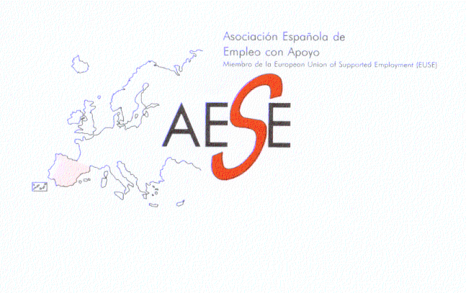


INSCRIPCIÓN I JORNADAS
EMPLEO CON APOYO Y ENFERMEDAD MENTAL
I Foro de Encuentro y Debate
Madrid, 27 y 28 de Noviembre de 2009

Organizadores: Fundación ONCE – AESE – Fundación EMPLEA.
Con la colaboración de FEAFES.

Lugar: Sede de la Fundación ONCE, C. Sebastián Herrera, nº 15, Madrid.
Inscripción gratuita: Secretaría de AESE, Raquel, info@empleoconapoyo.org o Tfno. 944790284, plazas limitadas (hasta 100 participantes).

NOMBRE:

APELLIDOS :

N.I.F.: . . -

ENTIDAD/CENTRO:

PROFESIÓN:

PONENTE: SI
NO

TELEFONO:

DOMICILIO:

POBLACIÓN: C.P.:

PROVINCIA:

E-MAIL: @ .

Entidad Colaboradora


